Câu 5:

* Chi tiết mô hình hóa:(2.a)

**-Thông lượng hơi nước đi vào thông qua hệ thống thông gió** (kg m-2 s-1)

: tốc độ của khí đi qua tấm thông gió (m s-1 )

mật độ không khí phụ thuộc vào độ cao, giả sử nhiệt độ không khí trung bình là 20 °C (mg m-3)

: mật độ không khí tại mực nước biển (kg m-3)

g : gia tốc trọng trường (m s-2)

MAir : khối lượng phân tử của không khí (kg kmol-1)

độ cao nhà kính so với mực nước biển (m)

R : hằng số khí lí tưởng (J kmol-1 K-1)

: hiệu suất của hệ thống thông gió

: hàm lượng hơi nước bên trong (kg water kg-1 air)

: hàm lượng hơi nước bên ngoài (kg water kg-1 air)

**- Thông lượng nhiệt tiềm ẩn từ nhà kính phụ thuộc vào hệ thống phun sương:**

: tham số điều chỉnh của hệ thống phun sương

: khả năng phun sương của hệ thống (kg water s-1)

**-Thông lượng hơi nước sinh ra từ máy sưởi:**

: lượng hơi sinh ra khi 1 Joule nhiệt lượng (cảm nhận được) được sinh ra bởi máy sưởi (kg {hơi} J-1)

-**Lưu lượng dòng hơi từ gian dưới đến màn chắn nhiệt:**

Trong đó:

: lưu lượng dòng hơi nước từ gian dưới đến màn chắn nhiệt

: hệ số chuyển đổi hệ số trao đổi nhiệt sang hệ số trao đổi khí

: hệ số trao đổi nhiệt

: áp suất hơi của không khí dưới màn chắn nhiệt

áp suất hơi bão hòa ở màn chắn nhiệt

**Hệ số trao đổi nhiệt dòng hơi từ gian dưới đến màn chắn nhiệt:**

Trong đó:

: hệ số điều khiển màn chắn nhiệt

: nhiệt độ của không khí phía dưới màn chắn nhiệt

: nhiệt độ của màn chắn nhiệt

**Lưu lượng dòng hơi đi theo dòng khí từ gian dưới lên gian trên nhà kính**:



Trong đó:

MWater = 18 là khối lượng mol của nước (kg kmol-1)

R =  là hằng số khí lý tưởng. (J kmol-1 K-1)

 là tốc độ lưu thông khí qua màn chắn nhiệt, được tính bằng công thức số (7) của phần nồng độ khí CO2 trong nhà kính (m s-1).

VPAir là áp suất hơi của không khí ở dưới màn chắn nhiệt (Pa).

VPTop là áp suất hơi bão hòa ở phía trên màn chắn nhiệt tại nhiệt độ của nó(Pa).

TAir là nhiệt độ của không khí phía dưới màn chắn nhiệt.

TTop là nhiệt độ của không khí phía trên màn chắn nhiệt.

**Lưu lượng dòng hơi đi theo dòng khí từ gian dưới nhà kính ra môi trường ngoài :**



Trong đó:

MWater = 18 là khối lượng mol của nước (kg kmol-1).

R =  là hằng số khí lý tưởng (J kmol-1 K-1).

fVentSide + fVentForced là tổng tốc độ gió của hệ thống quạt trên tường bao xung quanh nhà kính vàtốc độ gió từ hệ thống quạt bên trong nhà kính, được tính từ các công thức (13) và (14) của phần nồng độ khí CO2 trong nhà kính (*m s*-1).

VPAir là áp suất hơi của không khí phía dưới màn chắn nhiệt (Pa).

VPOut là áp suất hơi bão hòa ở môi trường bên ngoài tại nhiệt độ của nó (Pa).

TAir là nhiệt độ của không khí phía dưới màn chắn nhiệt.

TOut là nhiệt độ của không khí ở môi trường bên ngoài.

**Lưu lượng dòng hơi đi từ không khí bên trong nhà kính dưới màn chắn nhiệt ra bên ngoài khi sử dụng hệ thống quạt và tấm thông gió :**



Trong đó:

là mức cho phép lượng khí đi qua tấm thông gió có thể điều chỉnh được trong khoảng [0,1] (không có đơn vị).

là khả năng cho phép khíđi qua của tấm thông gió(m-2 s-1).

AFlr là diện tích nhà kính(m2).

MWater = 18 là khối lượng mol của nước (kg kmol-1).

R =  là hằng số khí lý tưởng(J kmol-1 K-1).

VPAir là áp suất hơi của không khí phía dưới màn chắn nhiệt(Pa).

TAir là nhiệt độ của không khí phía dưới màn chắn nhiệt.

**Lưu lượng dòng hơi từ gian trên đến lớp phủ bên trong:**

: lưu lượng dòng hơi nước từ gian gian trên đến lớp phủ bên trong

: hệ số chuyển đổi hệ số trao đổi nhiệt sang hệ số trao đổi khí

hệ số trao đổi nhiệt

: áp suất hơi của không khí trên màn chắn nhiệt

áp suất hơi bão hòa ở lớp phủ bên trong

**Hệ số trao đổi nhiệt dòng hơi từ gian trên đến lớp phủ bên trong:**

Trong đó:

: Thông số trao đổi nhiệt đối lưu giữa lớp phủ và không khí bên ngoài

: nhiệt độ của không khí phía trên màn chắn nhiệt

: nhiệt độ của lớp phủ bên trong

: diện tích bề mặt lớp phủ bao gồm các thành bên

diện tích bề mặt sàn nhà kính

**Lưu lượng dòng hơi từ gian trên đến không khí bên ngoài:**

Trong đó:

MWater: khối lượng mol của nước = 18

R : hằng số khí lý tưởng = 

: tốc độ luồng khí đi qua ô mở máy nhà kính

: áp suất hơi của không khí trên màn chắn nhiệt

áp suất hơi bão hòa ở lớp phủ bên trong

: nhiệt độ của không khí phía trên màn chắn nhiệt

: nhiệt độ của lớp phủ bên trong

-Sau khi có các MV tương ứng ta viết chương trình cho hệ (1) và (2) với chỉ hai tham số VP_Air và VP_Top trả về vế phải của hệ chia cho các cap tương ứng.

* Gỉai thuật tính dx cho câu 5:(2.b)

+Tính MV_CanAir:Trước tiên ta tính S_r_s thông qua R_Can sau đó tính c_evap3 và c_evap4 ,có 2 c_evap ta tính r_s ,sau đó tính VEC_CanAir thông qua r_s ,cuối cùng là tính MV_CanAir

+Tính MV_PadAir thông qua các tham số tương ứng

+Tính MV_FogAir thông qua các tham số tương ứng

+Tính MV_BlowAir thông qua các tham số tương ứng

+Tính MV_AirThScr thông qua các tham số tương ứng

+Tính MV_AirTop: tính f_ThScr sau đó tính MV_AirTop

+Tính MV_AirOut: sau khi ta có hai biến f_VentSide và f_VentForced đã tính như ở phần CO2 ,ta sẽ tính MV_AirTop

+Tính MV_AirOut_Pad thông qua các tham số tương ứng

+Tính MV_AirMech: ta tính HEC_MechAir sau đó tính MV_AirMech

+Tính MV_TopCovin thông qua các tham số tương ứng

+Tính MV_TopOut: ta có f_VentRoof ở phần CO2 sau đó tính MV_TopOut

+Tính vế phải của hệ.

* Data các testcase ứng với tham số 2 tham số là VP_Air và VP_Top:(3)

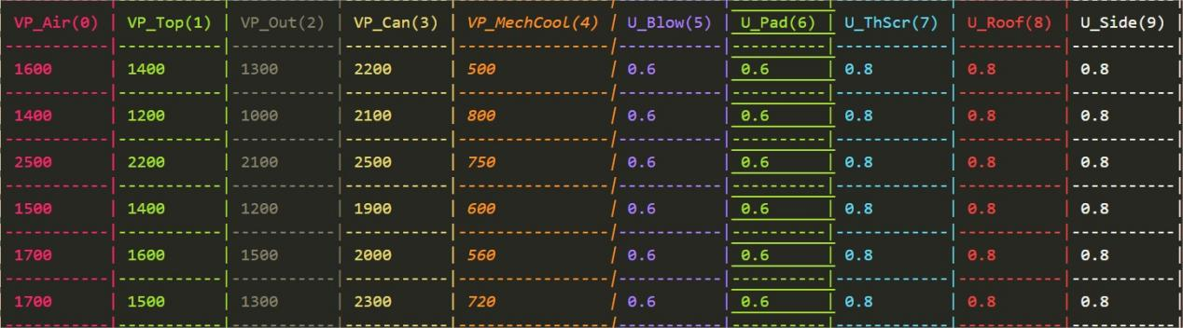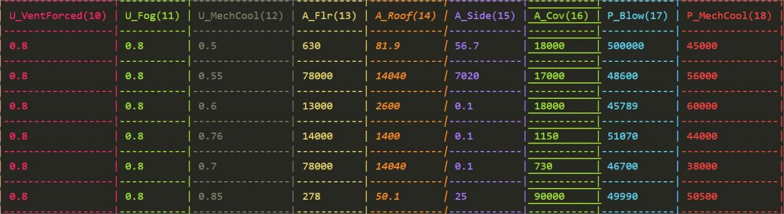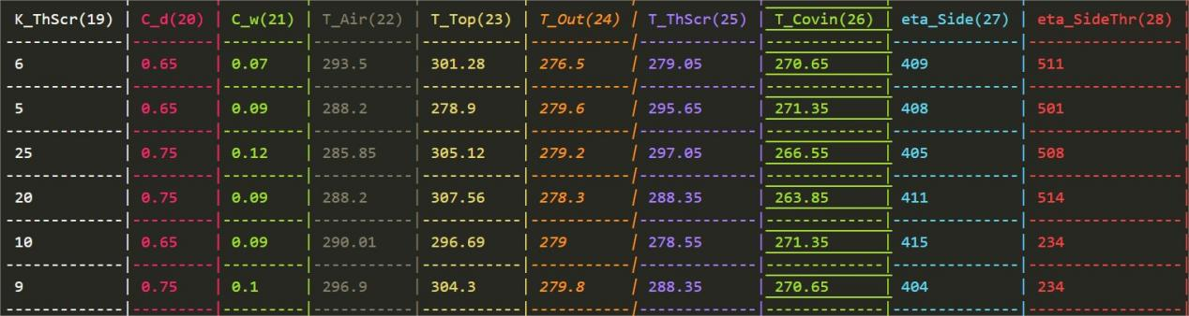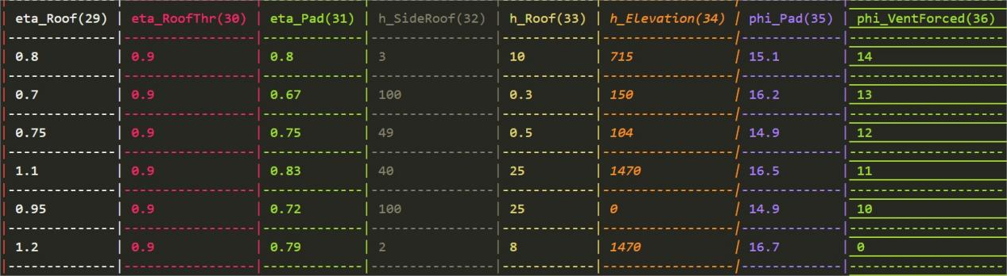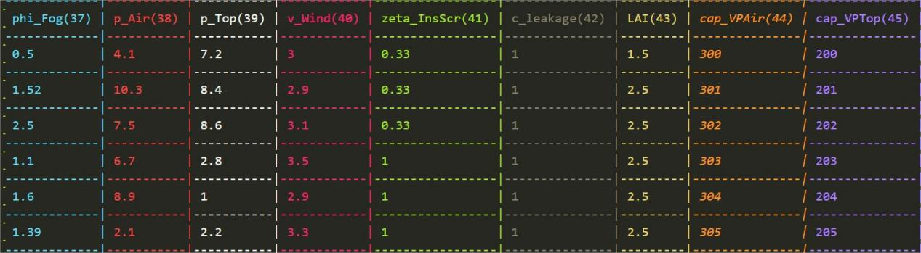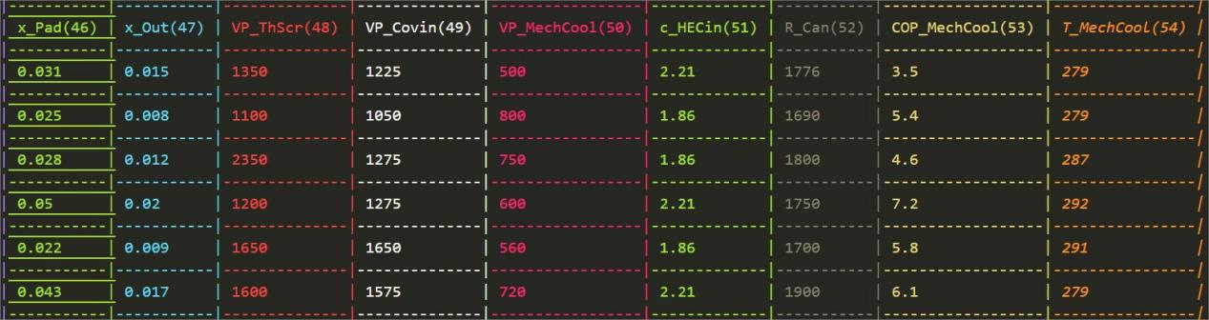

- Kết quả cho từng TH:

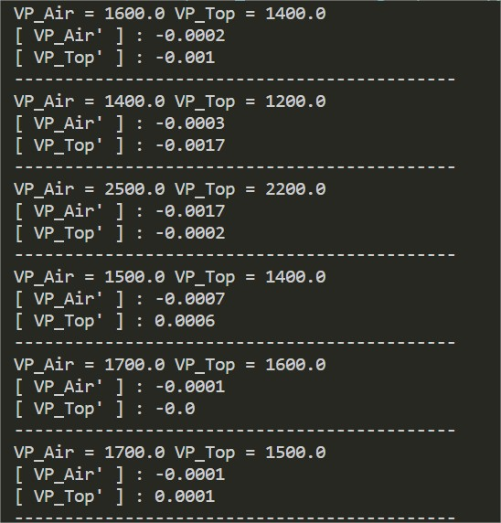

Chương trình đã viết trả về giá trị xấp xỉ 4 chữ số cho và  tại thời điểm t+h ứng với bước nhảy h

* Với Chương trình Euler:

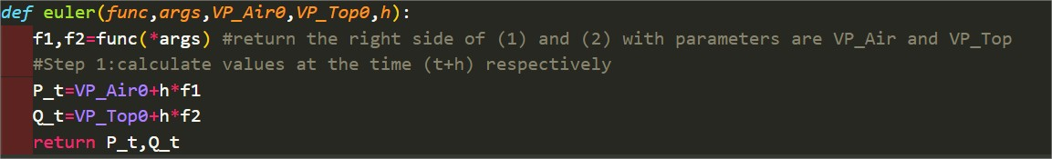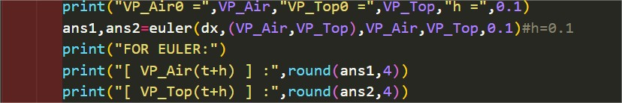

* Các tham số truyền vào tương ứng:

+func:là hàm dx để tính vế phải của phương trình (1) và (2)

Hàm dx có dạng :dx (,)

+args:tham số truyền vào của hàm func ứng với và tại 1 thời điểm

+VP_Air0:giá trị đầu tại thời điểm t của biến số 

+VP_Top0:giá trị đầu tại thời điểm t của biến số 

+h:kích thước bước nhảy

* Thuật toán:

+  với h là 1 bước nhảy nhưng trong trường hợp này n=1

ứng với 

+Trường hợp này, tham số cho hàm func (dx) khi nhập vào để tính vế phải phương trình (1) và (2) tại thời điểm t ban đầu đúng bằng VP_Air0,VP_Top0 ,giá trị trả về ứng với hai biến f1,f2

+Do chỉ thực hiện 1 bước nhảy nên trả về P_t,Q_t tương ứng với và  tại thời điểm (t+h) ứng với CT Euler

* Với Chương trình Runge-Kuttar;

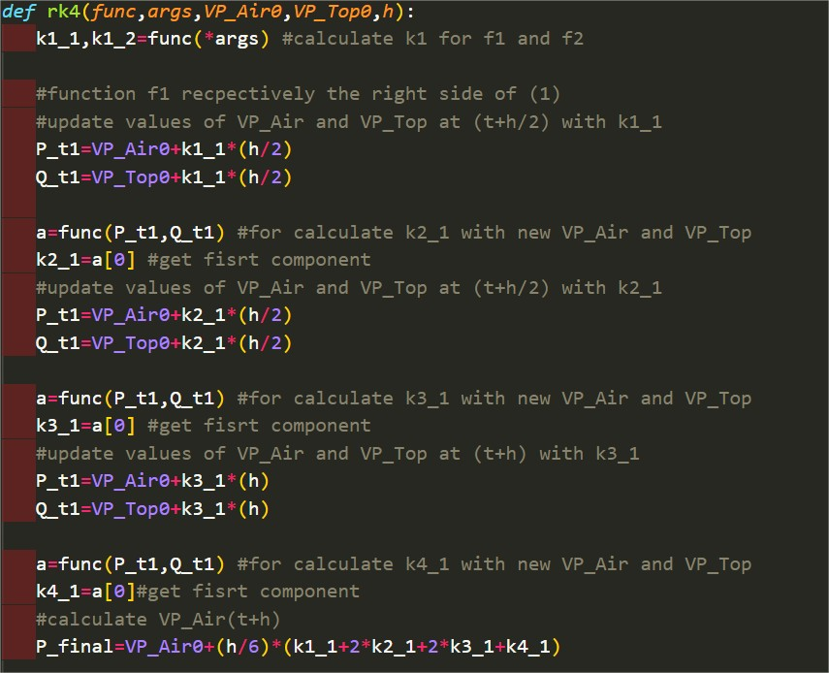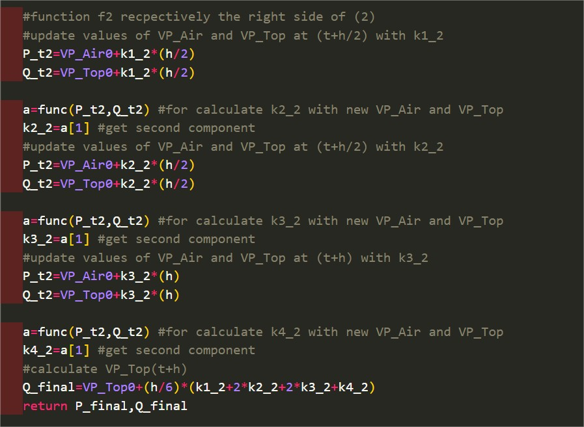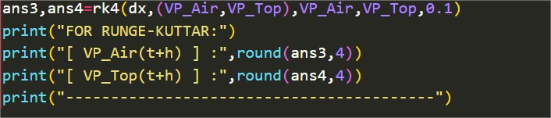

* Các tham số truyền vào tương ứng:

+func:là hàm dx để tính vế phải của phương trình (1) và (2)

Hàm dx có dạng :dx (,)

+args:tham số truyền vào của hàm func ứng với và tại 1 thời điểm

+VP_Air0:giá trị đầu tại thời điểm t của biến số 

+VP_Top0:giá trị đầu tại thời điểm t của biến số 

+h:kích thước bước nhảy

* Thuật toán:

+Ta có các biến biểu diễn:

→k1_1,k2_1,k3_1,k4_1:là các k1,k2,k3,k4 áp dụng CT Runge-Kuttar cho hàm f1 (tức vế phải phương trình (1))

→k1_2,k2_2,k3_2,k4_2:là các k1,k2,k3,k4 áp dụng CT Runge-Kuttar cho hàm f2 (tức vế phải phương trình (2))

→P_t1,Q _t1:VP_Air và VP_Top update cho mỗi lần tính k cho hàm f1

→P_t2,Q _t2:VP_Air và VP_Top update cho mỗi lần tính k cho hàm f2

+  với h là 1 bước nhảy nhưng trong trường hợp này n=1

ứng với 

+Trường hợp này, tham số cho hàm func khi nhập vào để tính vế phải phương trình (1) và (2) tại thời điểm t ban đầu đúng bằng VP_Air0,VP_Top0 ,giá trị trả về ứng với hai biến k1_1 và k1_2

+Phân ra tính toán cho từng hàm f1 và f2

+Tính toán các giá trị VP_Air và VP_Top update và k tương ứng cho từng hàm theo CT Runge-Kuttar

+Cuối cùng là tính VP_Air và VP_Top tại (t+h) tương ứng các hàm

1. h=5 ph,10ph,20ph ,..so với t

* Kết quả cho tính giá trị tại (t+h):ứng với các h cho lần lượt là 0,1s;5ph;10ph,…

True answer:… độ chênh lệch:…

Nhận xét:

+ Bước nhảy càng lớn thì kết quả chênh lệch so với thực tế càng lớn dẫn đến độ chính xác không cao

+Đối với Kunge-Kuttar có độ chính xác lớn hơn Euler bởi vì nó lấy giá trị trung bình

+Do bước nhảy lớn nên giá trị tại các thời điểm t tăng thì chỉ mang tính định tính (tăng hoặc giảm theo t)

* Với h=0.1s

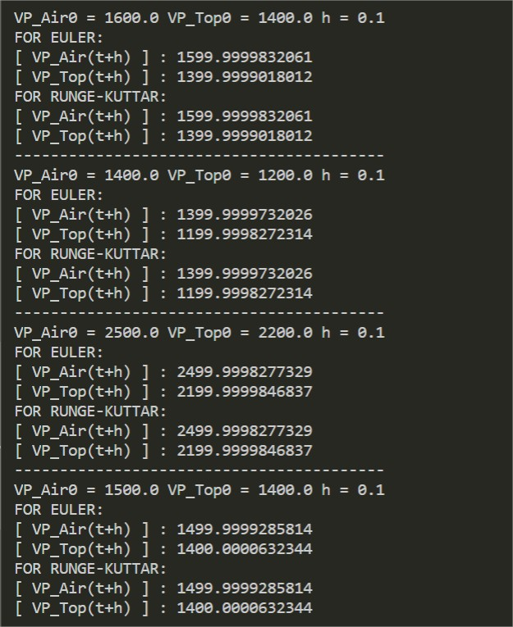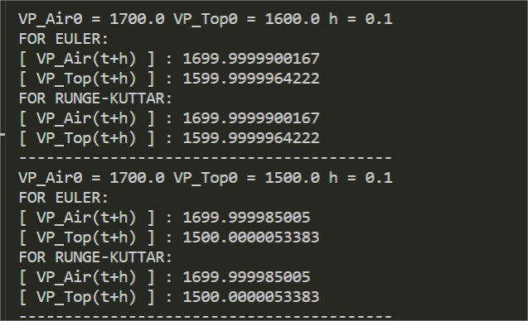

* Với t=5 phút=300s

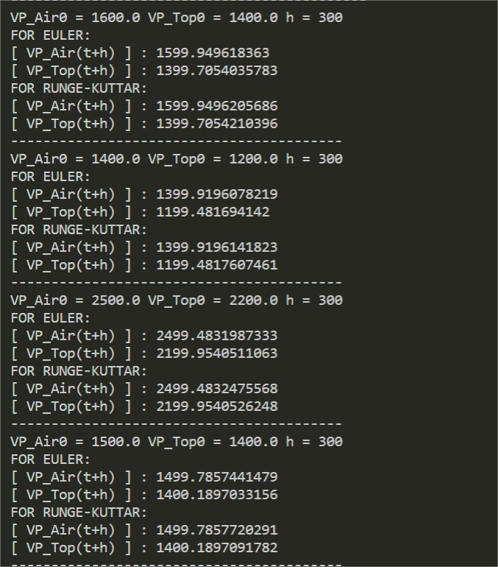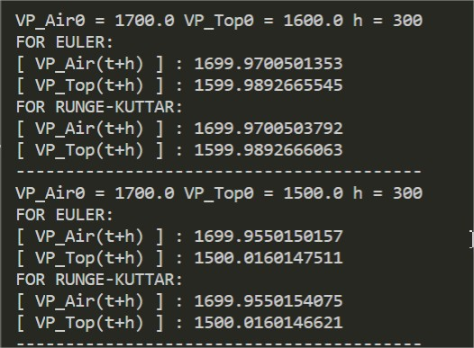

* Với t=10 phút=600s

